12. Vliv člověka na přetváření krajiny

Krajina, která nás obklopuje, nevypadala vždy tak, jak vypadá dnes. Krajinu původně utvářely pouze přírodní procesy. Vznikla pohoří, nížiny, roviny nebo údolí. Jakmile začal krajinu postupně osídlovat člověk, rostla i míra, kterou do přírody zasahoval. Krajina proto nebyla jen výtvorem přírodních procesů, ale i dílem lidských rukou. Činností člověka byla původní přírodní krajina přetvářena a vznikla v ní obdělávaná pole, města, nákupní centra, průmyslové zóny, silnice, povrchové lomy, doly, přehrady i koupaliště. Člověk v krajině tedy nejen žil, ale také ji po staletí přetvářel, proměňoval, ovlivňoval, ničil a upravoval. Zpočátku to bylo především odlesňováním, aby člověk získal zemědělskou půdu. V pozdějších obdobích krajinu přeměňoval i z dalších důvodů, zejména urbanizací, zemědělskou činností, průmyslovou činností, těžbou, budováním komunikací i rekreací. Tvář české krajiny se tak měnila s postupným vývojem osídlování a využívání území.
VZHLED NAŠÍ KRAJINY

Způsob využití krajiny podstatně určuje její vzhled. Charakteristický obraz také spoluvytvářejí jednotlivé krajinné prvky, které jsou součástí každé krajiny. Jednotlivé strukturální prvky krajiny však nejsou samy o sobě krajinou. Krajinou je teprve jejich prostorově uspořádaná mozaika.
- Znáte nějaké krajinné prvky, které tvoří krajinu?
- Jakým způsobem se změní krajina okolo silnice, pokud vyjedete ven z města?

V krajině přibývá polí, luk, pastvin, lesů. Ubývají průmyslové zóny, satelitní obytné čtvrti.
Čím více se vzdalujeme od lidských obydlí, tím méně cítíme vliv člověka na krajinu. Ovšem to neznamená, že pole, louky, pastviny či lesy nejsou člověkem vytvořené a užívané. Úplně
bez vlivu člověka dnes už prakticky není krajina žádná.

PŘÍRODNÍ A KULTURNÍ KRAJINA VE FOTOGRAFIÍCH
1
Fotografie zachycující současnou tvář české krajiny roztřiďte na dvě hromádky podle typu krajinného prvku. Z fotografie vždy odvoďte přírodní či člověkem vytvořený krajinný prvek
a přiřaďte ho na příslušnou hromádku.

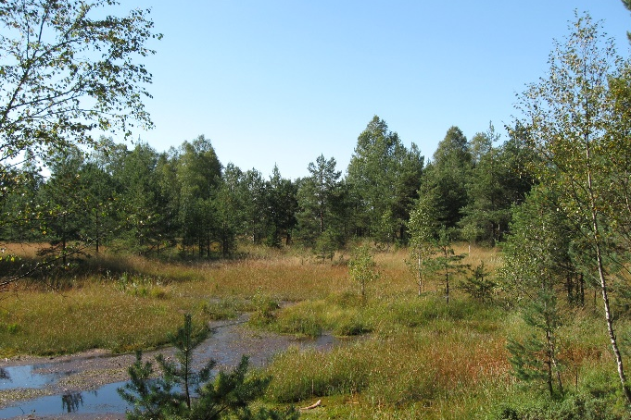  Obr. 12.1 Radostín, Kraj Vysočina  1 | 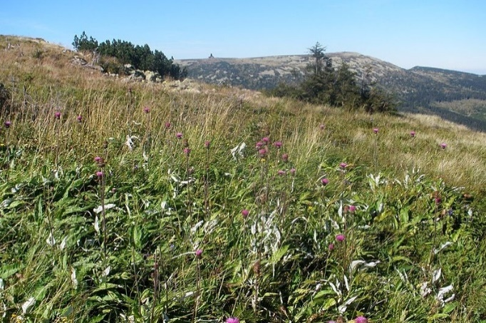  Obr. 12.2 Špindlerův Mlýn, Krkonoše  2
Obr. 12.3 Chaloupky, Plzeňský kraj  3 | 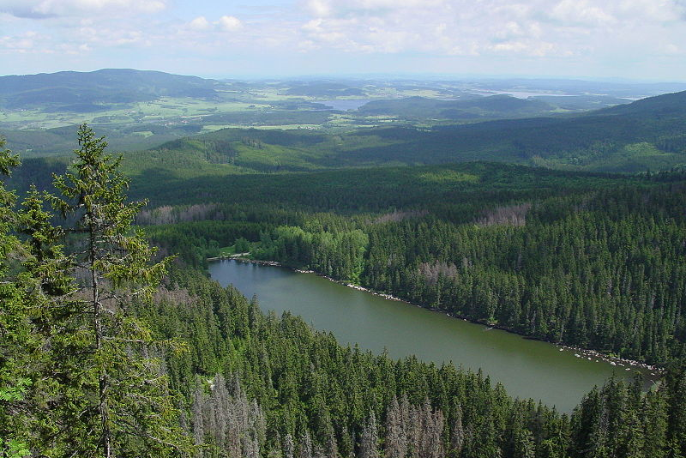  Obr. 12.4 Šumava  4
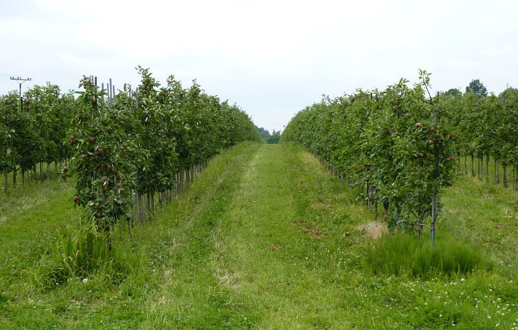  Obr. 12.5 Havířov, Moravskoslezský kraj  5 | 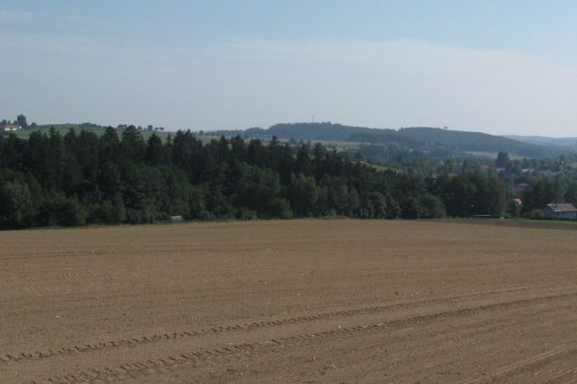  Obr. 12.6 Radešínská Svratka, Kraj Vysočina  6
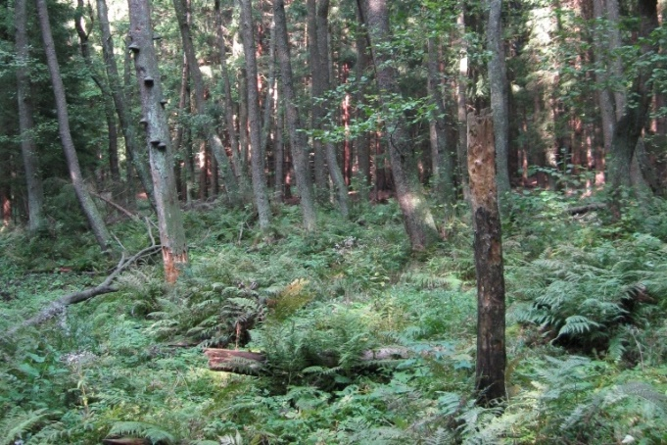  Obr. 12.7 Žákova hora, Kraj Vysočina  7 | 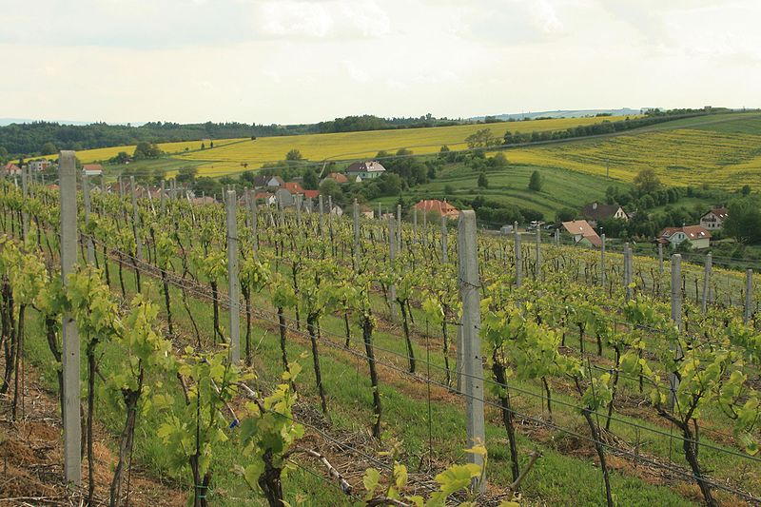  Obr. 12.8 Modrá, Zlínský kraj  8
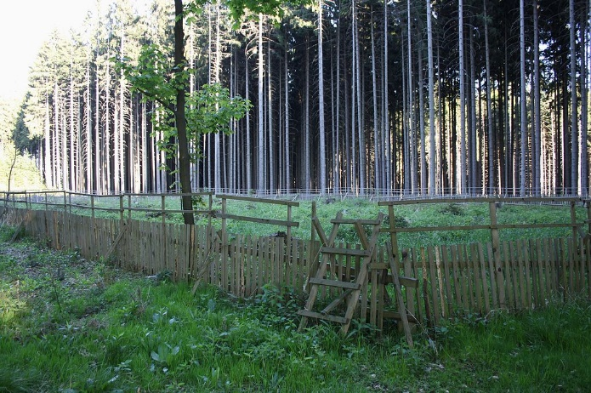  Obr. 12.9 Jizbice, Středočeský kraj  9 | 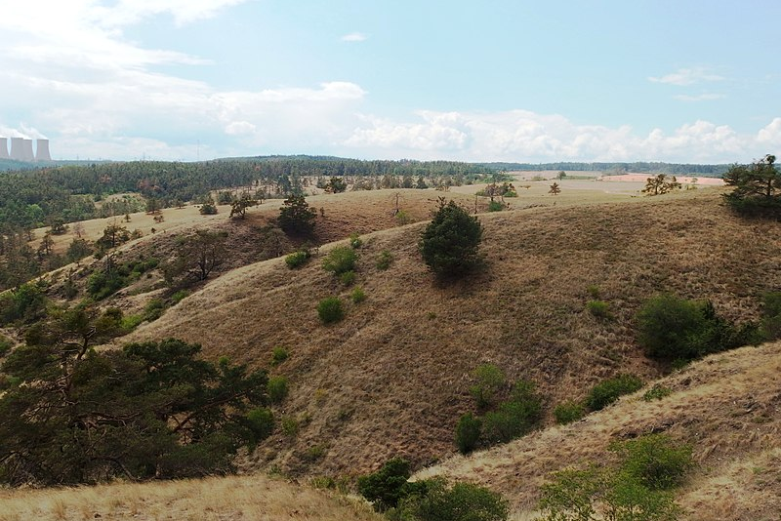  Obr. 12.10 Mohelno, Kraj Vysočina  10
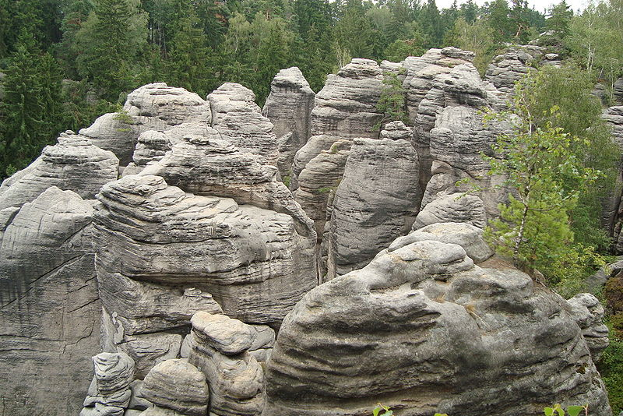  Obr. 12.11 Prachovské skály  11 | 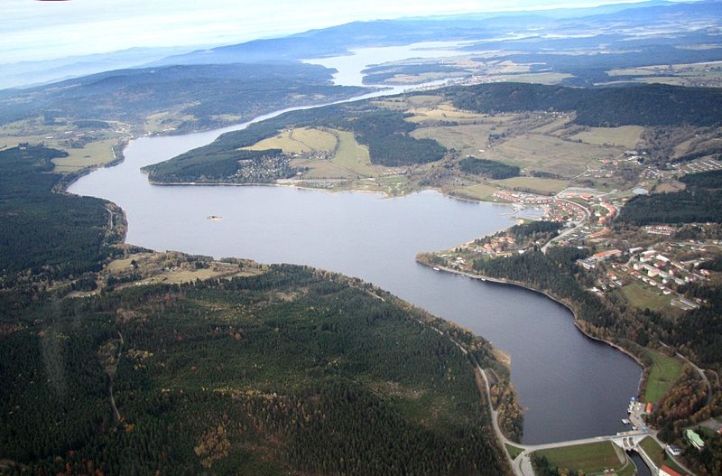  Obr. 12.12 Lipno nad Vltavou  12
Obr. 12.13 Přerov, Olomoucký kraj  13 | 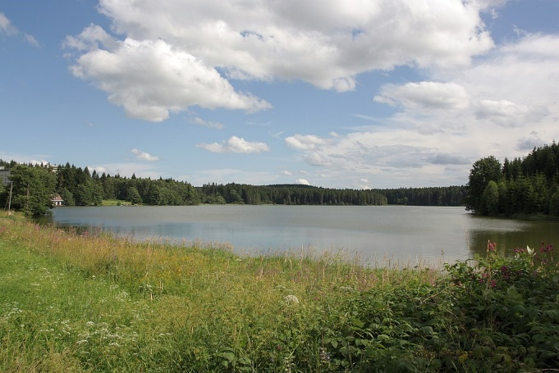  Obr. 12.14 Medlov, Kraj Vysočina  14
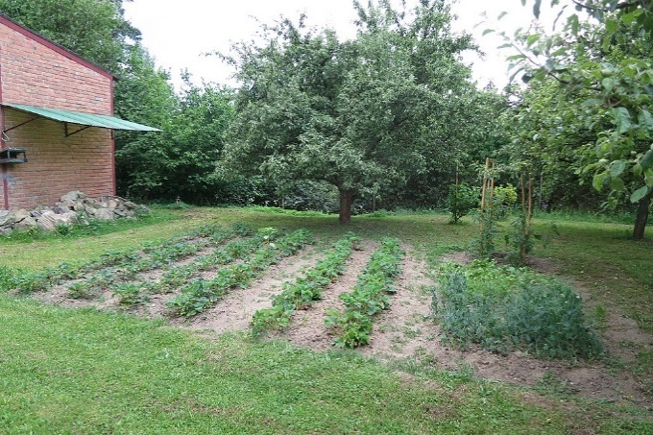
Obr. 12.15 Třebíč, Kraj Vysočina
15

Na základě správného rozřazení zformulujte definice klíčových pojmů přirozená krajina
a kulturní krajina.
Krajina je část zemského povrchu s typickou kombinací přírodních a kulturních prvků
a charakteristickým vzhledem. K základním složkám krajiny patří reliéf, půda, vodstvo, klima, vegetace, fauna a člověk. Jako přirozená krajina (někdy též přírodní) je označováno území nedotčené lidskou činností, v němž dominují přirozené prvky. Takových oblastí však na Zemi zbývá velmi málo. V současnosti převládá kulturní krajina vzniklá přetvořením původní přirozené krajiny činností člověka.
SLEDOVÁNÍ ZMĚN VE VYUŽITÍ KRAJINY NA VYBRANÝCH ÚZEMÍCH

Člověk krajinu rozmanitě využívá a mění. Některé plochy jsou zastavěné lidskými sídly. Jiné slouží k pěstování zemědělských plodin nebo k pastvě zvířat. Část ploch pokrývají lesy
či louky. Rozsáhlá území jsou zatopená vodou. Zastoupení jednotlivých kategorií využití ploch se v průběhu času liší. Tam, kde předtím rostl les, se v současné době nachází louka.
Na místě úrodného pole stojí supermarket.

Definice jednotlivých kategorií využití ploch:

Tab. 12.1 Kategorie využití ploch

Základní kategorie | Dílčí kategorie | Vysvětlení
zemědělská půda | orná půda
 | trvalé kultury | zahrady, sady, vinice, chmelnice
 | trvalé travní porosty | louky, pastviny
lesní plochy | lesy
jiné plochy | vodní plochy
 | zastavěné plochy
 | ostatní plochy | silnice, železnice, doly, skládky, hřbitovy, sportovní a rekreační areály, veřejná zeleň, skály, nevyužívaná  a neplodná půda, přírodní rezervace atd.
V Kraji Vysočina byla vybrána čtyři území, která jsou v mapě označena čísly 1 - 4.

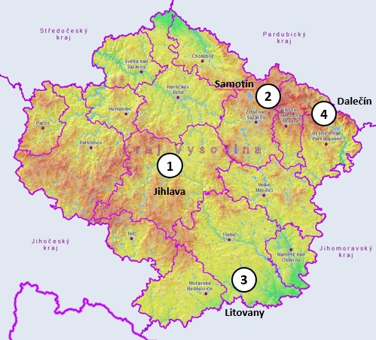

Obr. 12.16 Mapa Kraje Vysočina

Data udávající hektarovou rozlohu využívaných ploch v daných oblastech jsou v tabulkách přepočítána na procenta a převedena do sloupcových grafů. Každý přiložený graf ukazuje změny využití ploch k roku 1845 a k roku 2019 ve vybraném území. Data z roku 1845
se zachovala v archivu Ministerstva financí v Praze, odkud byla později převzata Archivem Katastrálního úřadu. Údaje z roku 2019 pochází z Centrální databáze Katastrálního úřadu v Praze. U obou posuzovaných časových období jsou sledovány následující kategorie využití krajiny: orná půda, trvalé kultury (sady, zahrady, vinice, chmelnice), trvalé travní porosty (louky, pastviny), lesní plochy, vodní plochy, zastavěné plochy a ostatní plochy.
Graf C znázorňující procentuální změny sedmi dílčích kategorií využití ploch není uveden.
2

- Sestrojte graf C podle údajů o využití ploch uvedených v příslušné tabulce.
Jaké měřítko zobrazení zvolíte na jednotlivých osách?

- Správně přiřaďte jednotlivé grafy k odpovídajícím územím z mapy a vysvětlete,
co se v tamní krajině odehrálo. Všímejte si změn rozlohy dílčích kategorií využití ploch. Pro každé území je charakteristická jedna kategorie využití ploch.
3
Co se v daném území stalo? Proč se to stalo v tomto území, a ne v jiném? Jaké byly příčiny?

A
Kategorie využití ploch (%) | 1845 | 2019
orná půda | 65 | 67
trvalé kultury | 1 | 2
trvalé travní porosty | 12 | 3
lesy | 19 | 23
vodní plochy | 1 | 1
zastavěné plochy | 1 | 1
ostatní plochy | 1 | 3
celkem | 100 | 100

Graf 12.1 Stav využití krajiny
v letech 1845 a 2019

B
Kategorie využití ploch (%) | 1845 | 2019
orná půda | 23 | 6
trvalé kultury | 0 | 0
trvalé travní porosty | 12 | 23
lesy | 63 | 67
vodní plochy | 0 | 0
zastavěné plochy | 0 | 0
ostatní plochy | 2 | 4
celkem | 100 | 100
Graf 12.2 Stav využití krajiny
v letech 1845 a 2019

Kategorie využití ploch (%) | 1845 | 2019
orná půda | 48 | 17
trvalé kultury | 0 | 1
trvalé travní porosty | 17 | 20
lesy | 31 | 44
vodní plochy | 2 | 12
zastavěné plochy | 1 | 1
ostatní plochy | 1 | 5
celkem | 100 | 100
C

D
Kategorie využití ploch (%) | 1845 | 2019
orná půda | 62 | 19
trvalé kultury | 3 | 8
trvalé travní porosty | 23 | 4
lesy | 1 | 2
vodní plochy | 2 | 2
zastavěné plochy | 4 | 15
ostatní plochy | 5 | 50
celkem | 100 | 100

Graf 12.3 Stav využití krajiny
v letech 1845 a 2019

Krajina poskytuje pro existenci člověka prostor a podmínky, které člověk různým způsobem využívá. V nížinných oblastech s úrodnými půdami vznikala zemědělská krajina. V kotlinách
u řek postupně vyrostla města. V hornatinách většinou dodnes převažuje krajina využívaná lesním hospodářstvím. Základní cíl využití ploch zůstával po staletí víceméně podobný. Hlavním problémem současnosti je ubývání krajinného prostoru, který je zastavován, a to často v nejkrásnějších místech krajiny nebo na velmi úrodných půdách, a dále rozkouskován sítí komunikací. Krajinou vedou nejen úzké pěšiny, ale i širší štěrkové a asfaltové cesty, silnice
a dálnice, železniční tratě, vodní kanály, ploty a zdi různých druhů. Rozloha zastavěné plochy každým dnem roste. Krajina se drobí na menší plochy, takže se zmenšuje prostor pro život
a migraci živočichů a rostlin.

Jelikož je kulturní krajina dílem člověka, potřebuje také jeho péči. Nejen aby ji člověk využíval, ale skutečně o ni pečoval. K zachování kulturní krajiny je tedy třeba vytvořit podmínky pro přežití co nejširšímu spektru volně žijících druhů, zavést trvale udržitelné hospodaření v lesích, podporovat ekologické zemědělství, zamezit drancování nepřiměřenou těžbou surovin či minimalizovat požadavky člověka na infrastrukturu
a komunikace. Je pouze na rozhodnutí člověka, jak s bohatstvím krajiny bude hospodařit.

SEZNAM POUŽITÝCH OBRÁZKŮ

Obr. 12.1 Radostín, Kraj Vysočina
Fotografie je vlastním dílem autorského kolektivu.
Obr. 12.2 Špindlerův Mlýn, Krkonoše
[Špindlerův Mlýn]. In: Commons.wikimedia.org [online]. 8 December 2016 [cit. 2019-06-21]. Dostupné z: https://commons.wikimedia.org/wiki/File:543_51_Špindlerův_Mlýn,
_Czech_Republic_-_panoramio_(8).jpg
Obr. 12.3 Chaloupky, Plzeňský kraj
[Chaloupky]. In: Commons.wikimedia.org [online]. 19 May 2017 [cit. 2019-06-21]. Dostupné z: https://commons.wikimedia.org/wiki/File:Chaloupky11.jpg
Obr. 12.4 Šumava
[Plešné jezero]. In: Commons.wikimedia.org [online]. 26 September 2007 [cit. 2019-06-21]. Dostupné z: https://commons.wikimedia.org/wiki/File:Plešné_jezero.jpg
Obr. 12.5 Havířov, Moravskoslezský kraj
[Životické sady]. In: Commons.wikimedia.org [online]. 5 July 2011 [cit. 2019-06-21]. Dostupné z: https://commons.wikimedia.org/wiki/ File:Havířov,_Životické_sady_(7).JPG
Obr. 12.6 Radešínská Svratka, Kraj Vysočina
Fotografie je vlastním dílem autorského kolektivu.
Obr. 12.7 Žákova hora, Kraj Vysočina
Fotografie je vlastním dílem autorského kolektivu.
Obr. 12.8 Modrá, Zlínská kraj
[Modrá]. In: Commons.wikimedia.org [online]. 23 November 2016 [cit. 2019-06-21]. Dostupné z: https://commons.wikimedia.org/wiki/File:687_06_Modrá,_Czech_Republic_-_panoramio.jpg
Obr. 12.9 Jizbice, Středočeský kraj
[Jizbice]. In: Commons.wikimedia.org [online]. 27 June 2011 [cit. 2019-06-21]. Dostupné
z: https://commons.wikimedia.org/wiki/File:Jizbice_6012.jpg
Obr. 12.10 Mohelno, Kraj Vysočina
[Mohelenská hadcová step]. In: Commons.wikimedia.org [online]. 18 July 2017 [cit. 2019-06-21]. Dostupné z: https://commons.wikimedia.org/wiki/File:Mohelenská
_hadcová_step_(3).jpg
Obr. 12.11 Prachovské skály
[Prachovske skaly]. In: Commons.wikimedia.org [online]. 19 February 2009 [cit. 2019-06-21]. Dostupné z: https://commons.wikimedia.org/wiki/File:Prachovske_skaly_CZ_02.jpg
Obr. 12.12 Lipno nad Vltavou
Lipno nad Vltavou. In: Commons.wikimedia.org [online]. 16 November 2016 [cit. 2019-06-21]. Dostupné z: https://commons.wikimedia.org/wiki/File:Lipno_nad_Vltavou_-_panoramio.jpg
Obr. 12.13 Přerov, Olomoucký kraj
[Chmelnice]. In: Commons.wikimedia.org [online]. 6 July 2011 [cit. 2019-06-21]. Dostupné
z: https://commons.wikimedia.org/ wiki/File:Chmelnice,_Čechy,_okres_Přerov_(2).JPG
Obr. 12.14 Medlov, Kraj Vysočina
[Medlovský rybník]. In: Commons.wikimedia.org [online]. 30 July 2017 [cit. 2019-06-21]. Dostupné z: https://commons.wikimedia.org/ wiki/File:Fryšava_pod_Žákovou_horou_-_Medlovský_rybník,_pohled_od_severu_obr02.jpg
Obr. 12.15 Třebíč, Kraj Vysočina
[Utility gardens]. In: Commons.wikimedia.org [online]. 4 May 2014 [cit. 2019-06-21]. Dostupné z: https://commons.wikimedia.org/wiki/ File:Utility_gardens_of_Villa_
Budischowsky_in_Třebíč,_Třebíč_District.jpg
Obr. 12.16 Mapa Kraje Vysočina
Plán rozvoje vodovodů a kanalizací Kraje Vysočina [online]. PRVKUK [cit. 2019-06-21]. Dostupné z: http://prvk.kr-vysocina.cz/

SEZNAM TABULEK

Tab. 12.1 Kategorie využití ploch

SEZNAM GRAFŮ

Graf 12.1 Stav využití krajiny v letech 1845 a 2019
Graf 12.2 Stav využití krajiny v letech 1845 a 2019
Graf 12.3 Stav využití krajiny v letech 1845 a 2019

